Análisis Fundo Zapallar Etapa N°2
MONITOREO WES
Etapa N°2
Rango: 01-04-26 - 30-04-26
Generado: 05-05-26 18:40

RESUMEN EJECUTIVO
Consumo total: 297,6 m³.
Promedio diario: 27,1 m³.
Número de días del periodo del reporte: 30.
Día pico: 13-04-26 (38,3 m³).
Número de alertas de consumo nocturno: 3.

CONSUMO
En la gráfica se representan 11 días. El periodo incluye todos los días de la semana.
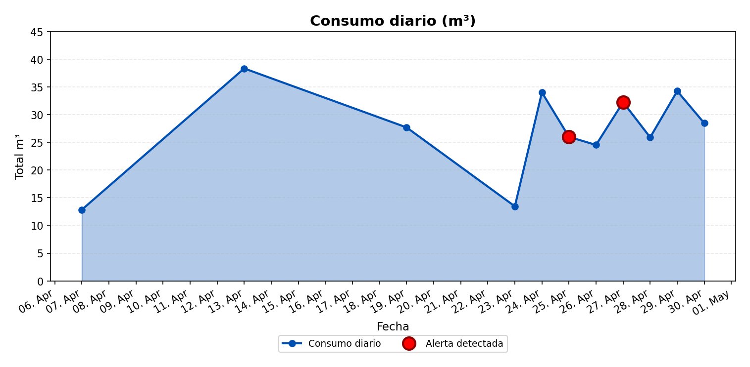
El mayor consumo se registró el lunes 13-04-26 con 38,3 m³. Este día corresponde a un día laboral, lo que típicamente se asocia con alta actividad hídrica. El análisis horario detallado de este día permite identificar los períodos de mayor demanda y los patrones de consumo específicos.

ANÁLISIS DETALLADO POR HORA DE LOS DÍAS EXTREMOS:
DÍA CON MENOR CONSUMO:
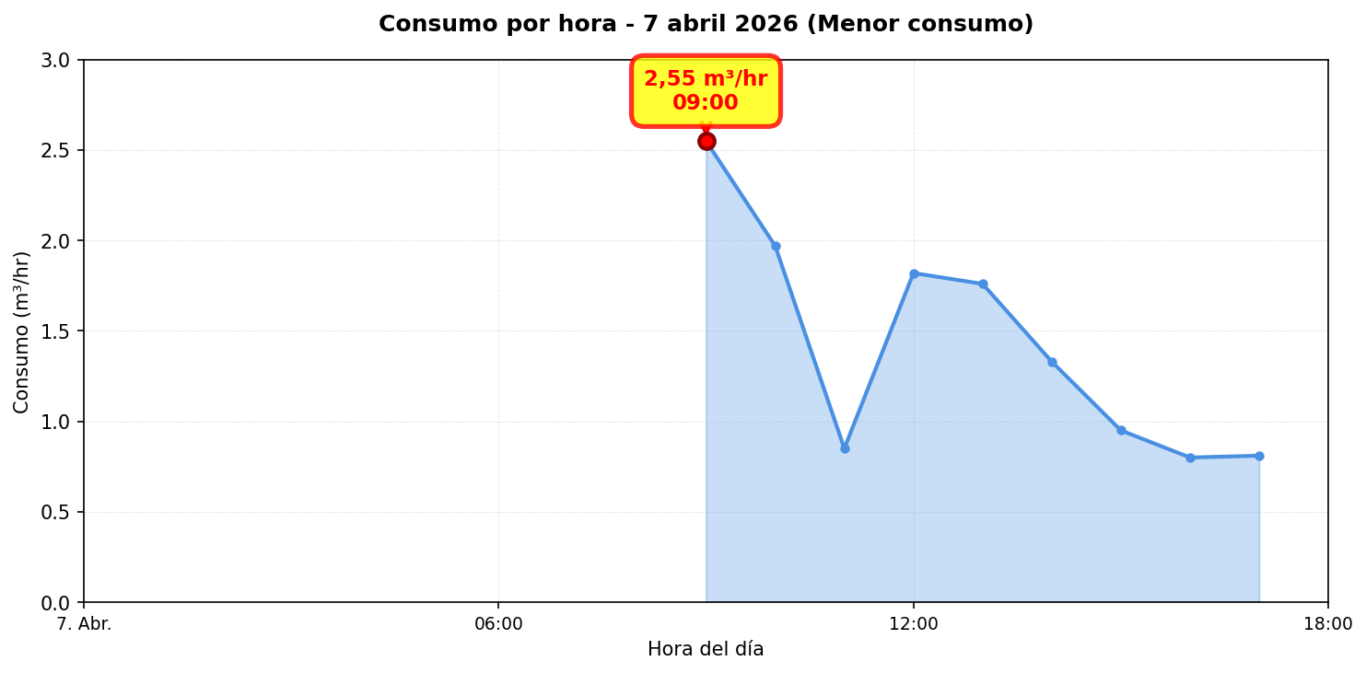

Se detectaron alzas significativas de consumo en los siguientes días: • 13-04-26: Aumento del 198,4% (de 12,8 m³ a 38,3 m³). • 24-04-26: Aumento del 152,8% (de 13,5 m³ a 34 m³). El día pico (13-04-26) registró un consumo de 38,3 m³, lo que representa un 41,6% por encima del promedio diario (27,1 m³).

MÉTRICAS CLAVE
Total (m³) | 297,6
Promedio diario (m³) | 27,1
Promedio mensual (m³) | 811,6
Máximo diario | 38,3 m³ (13-04-26)
Mínimo diario | 12,8 m³ (07-04-26)

MÉTRICAS DE CONSUMO NOCTURNO
Número de días con consumo nocturno (00:00–06:59, hora Chile) | 9
Número de días sin consumo nocturno (con serie horaria ese día) | 4
Días sin datos horarios (sin serie ese día) | 17
Consumo nocturno (m³) | 72,2
Consumo diurno efectivo (m³) | 238,7

DISTRIBUCIÓN DE CONSUMO: NOCTURNO VS DIURNO EFECTIVO:
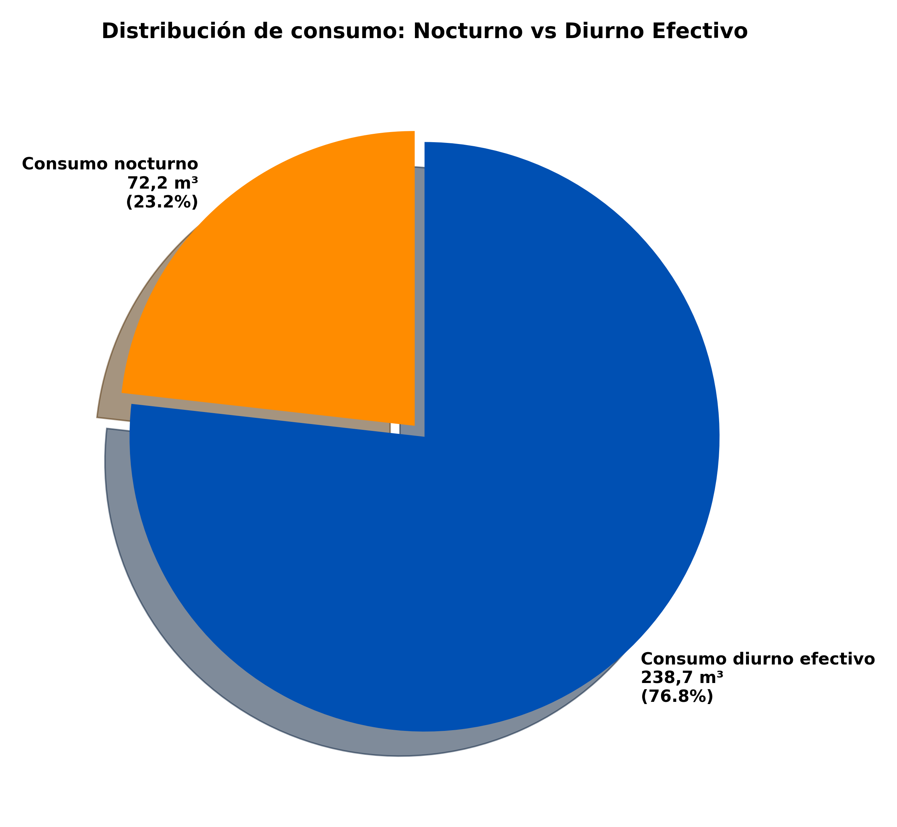
La gráfica de torta presentada muestra la distribución del consumo de agua entre el consumo nocturno y el consumo diurno efectivo. El consumo nocturno se calcula sumando todos los valores de consumo registrados entre las 00:00 y las 06:00 horas de todos los días del periodo analizado. El consumo diurno efectivo se calcula sumando todos los valores de consumo registrados entre las 06:00 y las 23:00 horas de todos los días del periodo analizado. Los porcentajes y valores mostrados en cada segmento de la gráfica representan la proporción y el volumen total (en m³) de cada tipo de consumo respecto al consumo total del periodo.
Los eventos de consumo nocturno provienen del punto Etapa N°2 y se utilizan para estimar el promedio diario de consumo nocturno y su proyección.
Según el algoritmo implementado en el sistema WES de monitoreo en terreno, los valores presentados son los siguientes:
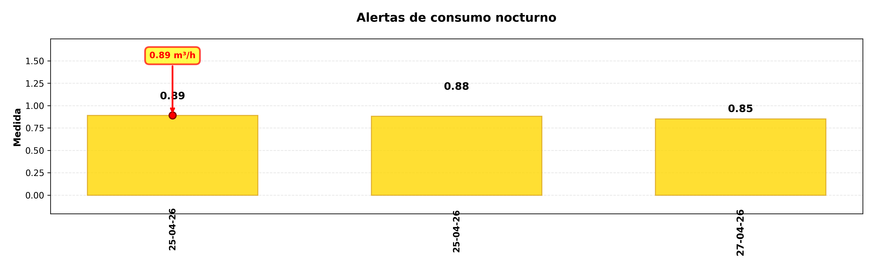

DÍA CON MAYOR CONSUMO NOCTURNO (13-04-26):
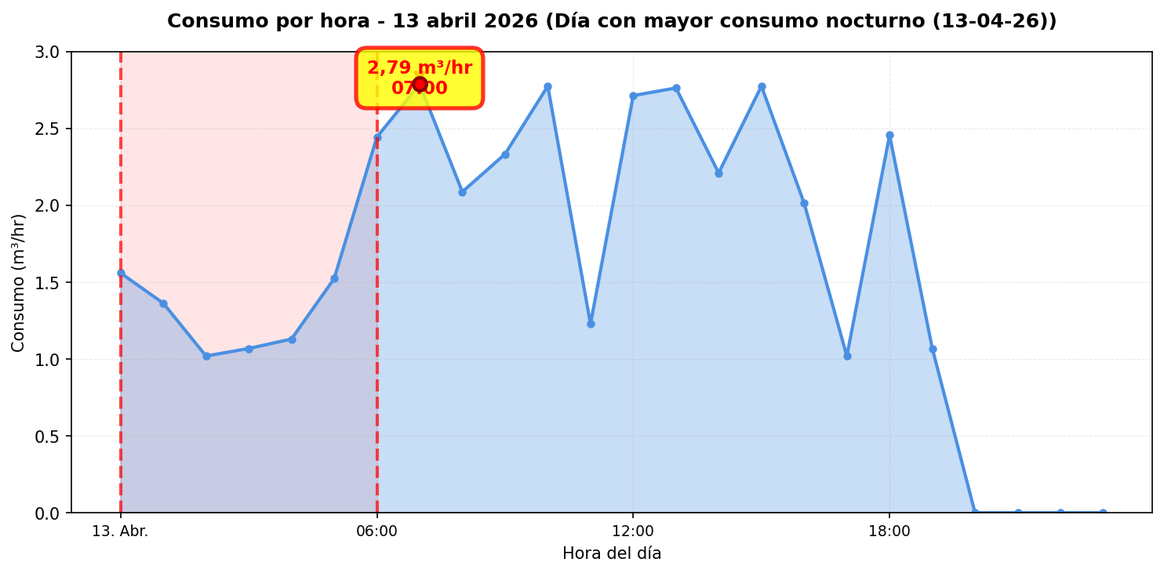

CONCLUSIONES
Este reporte sintetiza los principales hallazgos de consumo y fugas. Se recomienda revisar los días con mayor consumo y atender las alertas registradas.

